2018-08-28 学习Laravel记录，拓展思维。

之前刚刚用thinkphp模拟开发了接口，里面的知识确实是与app开发的思想是有区别的，代码风格及相关配置给规范的到位，开发者仅仅可以通过配置信息来快速的辅助开发，在app开发过程中比较类似的可能moya是这样的风格，或许的接触过的比较少吧。

今天又探究了Laravel开发框架，之前用thinkphp给我很简洁的感觉，与之相比Laravel真的是可以说是更全面一些，其中的配置信息及路由设定思路与thinkphp差不多，不过网上说Laravel是比较重型的框架，今天探究之前安装Laravel是用Composer安装的，Composer功能很强大也很方便，对于开发者而言基本等同于傻瓜式配置工程，这个及其类似于iOS Xcode对cocopods的依赖，简单的命令行完成php开发的相关框架的集成。

iOSapp的开发其实是有主函数的即：Main（），所有的第三方依赖库是为程序从main（）函数调用后进行添枝加叶完成功能的，但是Laravel安装完成后基本用到的就是MVC模式，通过Route路由为外界访问提供接口，所以，严格上不存在“主函数”的概念，下面总接一下安装的过程及使用体验

（1）先安装Composer；

MAC 打开终端 输入：curl -sS [https://getcomposer.org/installer](https://link.jianshu.com/?t=https://getcomposer.org/installer) | php，输入完就是等待。

（2）查看php版本：php -v。

（3）查看Composer版本：composer —version。

（4）安装Laravel框架 composer global require “laravel/installer"，可以到<https://packagist.org/?query=laravel> 网站搜索所需的框架，里面会有下载指导命令，基本都是Composer，所以安装是必须的，这个第一次按会又些慢，里面用到的依赖库是要重新下载，后面在用可以从缓存中取出使用，不过及时的更新Composer库也是很有必要的。

（5）创建一个Laravel工程，命令行输入：composer creat-project laravel/laravel Laravel5，这个过程也需要的等待，部分依赖仍需要重新下载。

（6）开启服务，这里说明一下，之前我用thinkphp并没有Composer安装，所以一般需要用MAMP这样的一键工具保证开启apache服务及数据库服务，Laravel不一样，直接在终端里一次输入：cd Laravel5（进入工程），php -S localhost:8888 -t public（设置端口号），php artison serve（开启服务，这里会输出：Laravel development server started: <http://127.0.0.1:8000>，是项目的跟路径）。

上诉的准备工作都按部就班后就可以打开工程进行代码的编写了；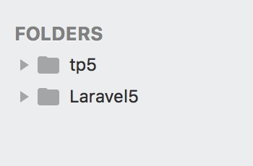

上面是之前thinkphp工程，下面的是Laravel工程。

找到Route-web进行路由设置

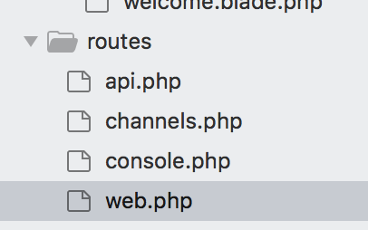



这里可以定义不同的网络请求方式：get、post、delete、put等。

这里说明一下，post请求在Laravel框架里面有安全防跨域访问机制，即：Laravel会对客户端进行身份认证，这里一般指的是session保存的匹配字段，若网络请求中的_token不存在或者与session保存的不一致，都会提示用户访问失效，解决这个问题办法有两种：

1、去安全配置文件中去除不想验证的接口，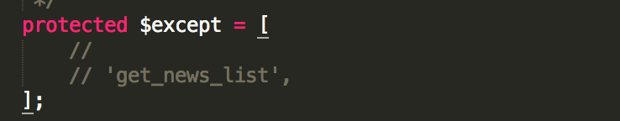

2、在处理请求时把_token信息传到服务器，这里注意客户端必须保持一致，比如：web访问的_token不能在postman上使用。

在Controllview进行接的实现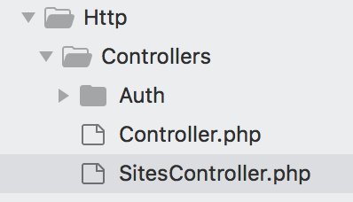

这里可以用终端进行控制器的创建：php artisan make:controller SitesController，这里创建了SitesController这个控制器。

这样便可以在该控制器编写接口的实现：

大致的Larave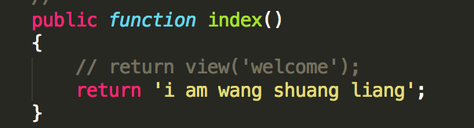l入门槛就是这些，总结一下，一劳永逸。